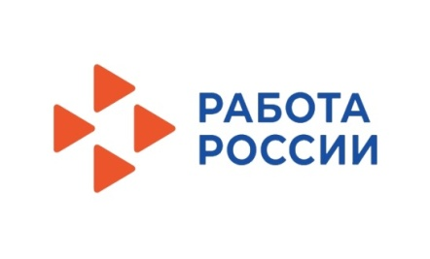
Служба занятости продолжает привлекать в край
специалистов из других регионов

В этом году первой трудоустроенной стала инженер Екатерина Рудакова, переехавшая из Алтайского края и принятая в АО «Информационные спутниковые системы» имени академика М.Ф. Решетнева»» ЗАТО г.Железногорска. На предприятии уже работают 26 молодых специалистов из других регионов, привлечённых в рамках программы повышения мобильности трудовых ресурсов.

Программа действует в Красноярском крае с 2015 года. В ней принимают участие работодатели, на вакансии которых в Красноярском крае нет подходящих специалистов или они не подходят по объективным причинам.

С 2015 года в Красноярский край в рамках программы привлечено 303 специалиста из других субъектов. В 2022 году программа включена в федеральный проект «Содействие занятости» национального проекта «Демография».

Екатерина Рудакова рассказывает: «В Железногорск я приехала из Алтайского края. В социальных сетях увидела сюжет о трудоустройстве по программе трудовой мобильности, для меня 225000 рублей, которые я получу это хорошая помощь. В центре занятости и в кадровой службе предприятия получила ответы на интересующие вопросы. Сейчас я занимаюсь проектными разработками. Работа интересная, коллектив молодой, очень дружный».

Работодателям, желающим принять участие в программе, необходимо обратиться в центр занятости населения.

